**Национальный исследовательский университет**

**«Высшая школа экономики»**

**Пояснительная записка**

**к контрольному домашнему заданию**

**по дисциплине**

**«Программирование»**

Записку составила:

Кедроливанская Карина

ББИ 168

Москва, 2017

1. Тема проекта:

«Программа учета бюджета семьи»

1. Адрес репозитория:

<https://github.com/KarinaKK/KDZ> (Это основной репозиторий, на котором была выложена большая часть программы). Финальная версия программы выложена на данный репозиторий <https://github.com/KarinaKK/KDZ-Version-3>

1. Аннотация:

Данная программа направлена на то, чтобы считать бюджет семьи. В ходе использования программы пользователю предлагается зарегистрироваться, далее можно войти в программу и как авторизованный пользователь выполнять ряд действий, а именно: можно вносить, изменять и удалять свои доходы и расходы, программа сама считает сумму расходов и доходов, также можно посмотреть и посчитать свои расходы и доходы за определенный период (Например, за месяц, для этого нужно выбрать дату.) Также пользователь может посмотреть бюджет других членов семьи (для этого нужно воспользоваться поиском). Если пользователь не авторизовался, то он может войти в программу, просмотреть информацию о текущем бюджете семьи, воспользоваться живым поиском по именам, пройти авторизацию, зарегистрироваться, но вносить, изменять и редактировать данные он не может.

1. Используемые технологии и библиотеки:

* Библиотеки:
  + - MVVM light (для обеспечения взаимодействия модели и ее представления)
    - Newtonsoft.Json (для сериализации).
    - Также в программе использовались ряд встроенных библиотек.
* Технологии: WPF
* В программе реализованы следующие требования:
  + - Графическое приложение WPF
    - Операции с данными: создание, редактирование, удаление, чтение (CRUD) + поиск
    - Хранение данных в файле
    - Несколько связанных сущностей
    - Защита от некорректного стиля
    - Naming convention
    - Использование GitHub
    - Сериализация
    - Страничная навигация
    - Авторизация
    - Контроль целостности файлов
    - Динамическое обновление результатов поиска

1. Интерфейс программы:

При запуске программы, пользователь попадает на первую (стартовую страницу).

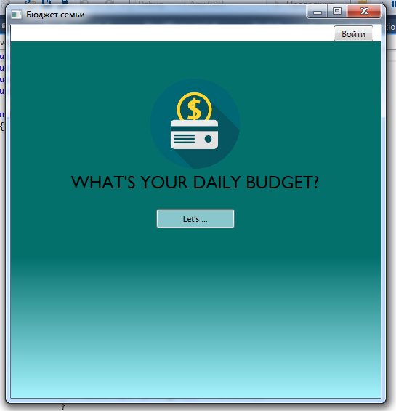

Далее, если нажать кнопку «Let`s…» можно войти как не авторизованный пользователь (пользователь попадает на главную страницу программы, где он может просмотреть данные)

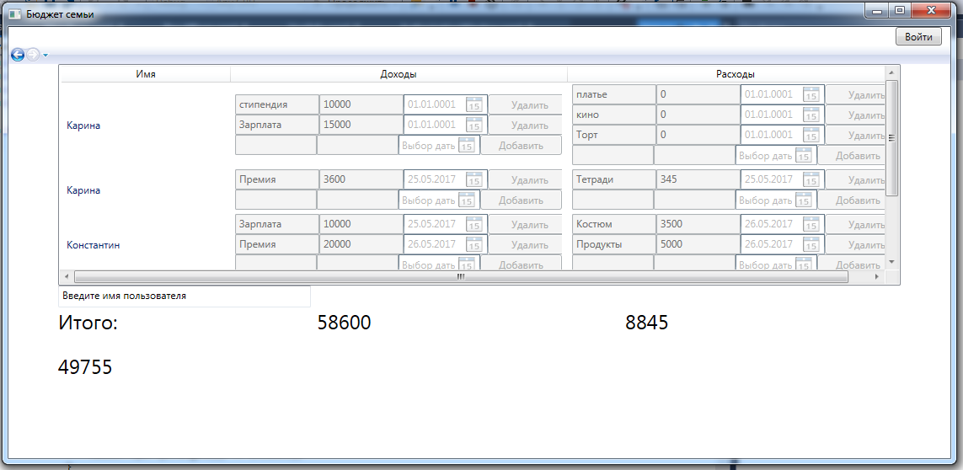

Также пользователю предлагается авторизоваться, для этогу нужно в правом верхнем углу нажать на кнопку: «Войти», перед пользователем появляется окно авторизации.

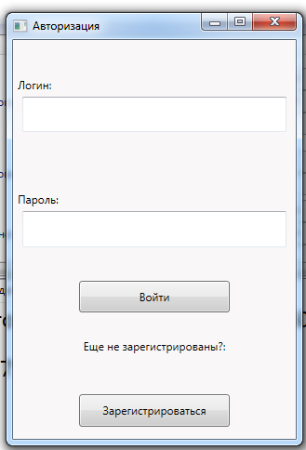

Если пользователь уже зарегистрирован, то он может войти, если нет, то может зарегистрироваться, нажав кнопку «Зарегистрироваться», далее пользователь попадает на страницу регистрации.

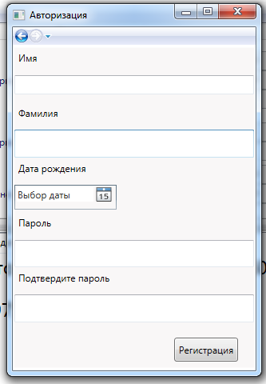

По окончании регистрации, пользователь попадает на стартовую страницу, и уже авторизовавшись, может войти в программу, и попасть на страницу, где можно добавить, изменить и редактировать данные, также можно воспользоваться поиском, для этого нужно ввести имя члена семьи, также можно сосчитать итоговые расходы и доходы.

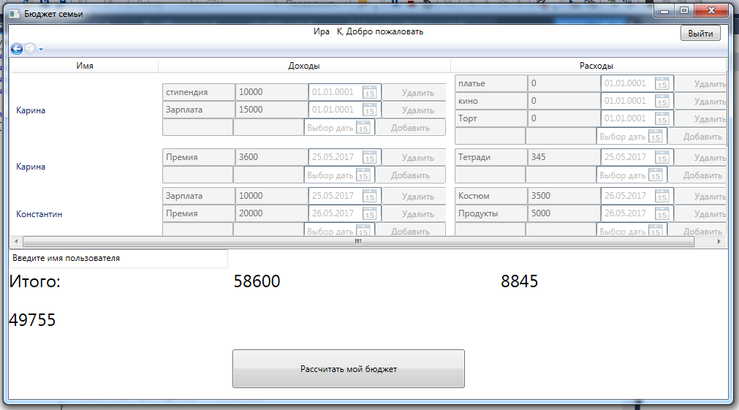

Также пользователь может рассчитать свой бюджет за определенный период, для этого нужно нажать кнопку «Рассчитать мой бюджет», и далее открывается другое окно, где можно выбрать определенный период.

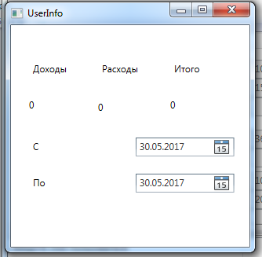

1. Состав классов с кратким описанием каждого класса:
   * + Budget.cs - основная модель, содержит информацию о бюджете семьи.
     + Checker.cs- класс помощник, необходим для валидации ввода данных пользователем в текстовые поля.
     + Income.cs -сущность прибыли.
     + Outcome.cs -сущность расходов.
     + LoginPage.xaml -страница, предоставляющая пользователю интерфейс для логина.
     + RegistrationPage.xaml -страница, предоставляющая пользователю интерфейс для регистрации.
     + Security.cs - класс, предназначенный для хэширования и проверки по хэшу паролей.
     + User.cs - модель, представляющая пользователя (члена семьи).
     + AuthorizationWindow.xaml – окно, предоставляющее пользователю интерфейс для авторизации.
     + UserInfo.xaml - окно, позволяющее пользователю просматривать свои доходы и расходы за определенный период.
     + ResultPage.xaml – страница, на которой выводится информация о расходах и доходах пользователя, итог.
     + MainPage.xaml – начальная страница, предоставляющая пользователю стартовый интерфейс (на данную страницу попадает пользователь при запуске программы).
2. Список использованных источников:
   * + MSDN
     + www.wpf-tutorial.com